COME FA L’ANGELO A VOLARE?

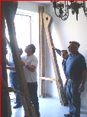
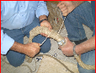
Nulla è lasciato al caso: antichi gesti, mani sapienti. Procedure tramandate da generazioni: ogni cosa al suo posto perché tutto avvenga secondo un programma rimasto invariato nei secoli.
La struttura è tutta in legno così come le carrucole; le corde rigorosamente in canapa: l’una grossa e rigida per il portante, le altre due più sottili e maneggevoli: ora per lo spostamento orizzontale e poi per la discesa.
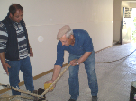
Si controllano i nodi. Si ingrassa la fune con cera d’api. Si oliano le carrucole. Poi una mano serra la corda e l’argano dall’altra parte la tende, affinché possa scorrervi sopra l’apposito congegno.
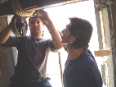
Ultimato il lavoro segue il collaudo: affidato al coraggio di un adulto. Un incaricato ferma il traffico e poi si issa l’acrobata, poi si molla. Poi si ripete. Funziona.
Il resto a domani.
Resta giusto il tempo per una foto.
Rappresentazione
dell’anno 2007

Angelo: Cristian Cicerchia
Primo assistente: Silvano Scelzo
Parroco: Don Beniamino Cirone

Addetti alla vestizione:
Responsabile: Maria Rosaria Tortora
Collaboratore: Angela Carbone

AMPLIFICAZIONE AUDIO
Giuseppe Sabbatella
Raffaele Dimare

ADDETTI AL VOLO
Coordinatore Antonio Scelzo
Collaboratori Rocco Santorufo
Felice Cerullo
Aldo Lopardo
Giuseppe Palladino
Cataldo Russo
Alfredo Scelzo
Collaudo Aldo Lopardo
Addetto al traffico Nicola D’Elia
Consulente Rocco Rossi

Edifici disponibili: Rosaria Carbone
Assunta Carbone

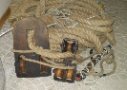

La sacra rappresentazione del Volo dell’Angelo si tiene nella città di Brienza, ogni anno, la terza domenica del mese di Settembre, nell’ambito dei solenni festeggiamenti del SS. Crocifisso. Quel giorno la statua del Crocifisso “scende” dal Santuario posto sul monte omonimo ove era stata portata nella prima domenica del mese di Maggio.

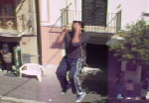

Dedico questo modestissimo lavoro all’Avv. Francesco Paternoster, primo cultore brienzano della ricerca storica e custode della memoria.
Un mio ringraziamento particolare va ad Adriano Cozza.

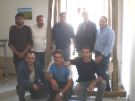
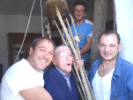

Io sono

Questo pieghevole può essere scaricato dal sito www.eventilucani.it

